Introduction
La classe ConnexionHTTPServeur permet de faciliter l'établissement d'une connexion HTTP côté serveur. La ConnexionHTTPServeur permet d'ouvrir une connexion TCP sur un port en particulier et d'attendre les requête qui y seront dirigées. Les requêtes HTTP reçue d'un client sont ensuite encapsulées dans un objet Requete. De la même façon, pour renvoyer une réponse à un client, il suffit d'encapsuler la réponse HTTP dans un objet Reponse et la ConnexionHttp se chargera de l'acheminer.

Généralités

Utilisation
Le constructeur établit tout de suite une connexion TCP sur le port passé en paramètre et écoute les requête reçues sur ce port. La méthode bloquante lireRequete retourne, dès qu'une requête est reçue, un objet Requete contenant toutes les informations nécessaires au traitement d'une requête HTTP. L'autre méthode, ecrireReponse, prend en paramètre un objet Reponse qui sera renvoyé, par la connexion TCP au client spécifié dans la Reponse.

Schéma UML
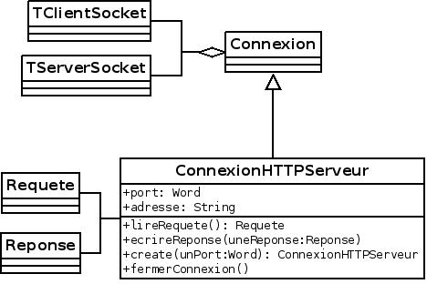

ConnexionHTTPServeur
Représente une Connexion HTTP côté serveur. Implémente la couche Session du modèle de communication OSI.

Attributs
- port : Type Word
- adresse : Type String

Constructeurs
- Constructeur : Crée et ouvre une connexion sur un port particulier pour y écouter les requêtes de clients.
- Paramètres
- unPort : Type Word
- Exceptions
- Lance une exception avec le message «Numéro de port invalide» si unPort est 0.
- Lance une exception avec le message «Impossible d'ouvrir le port unPort.» si le port ne peut être ouvert (par exemple s'il est déjà utilisé par un autre processus).

Destructeur
- Détruit l'objet après avoir fermé la connexion.

Méthodes
- lireRequete : bloque jusqu'à ce qu'une requête soit reçue sur le port ouvert, puis retourne cette requête encapsulée dans un objet Requete.
  - Type de retour : Requete, l'objet Requete créé selon la requête HTTP reçue du client.
  - Fonctionnement :
    - Crée l'objet Requete
    - Affecte l'adresse du client à l'attribut adresse.
    - Affecte la date et l'heure courante à l'attribut date.
    - Affecte les huit derniers caractère de la requête HTTP à l'attribut version.
    - Affecte le premier mot de la requête HTTP à l'attribut methode.
    - Affecte la partie centrale de la requête HTTP à l'attribut URL.
    - Retourne l'objet Requete.
- ecrireReponse : envoie une réponse HTTP à un client.
  - Paramètre : uneReponse, l'objet Reponse qui encapsule les informations sur le client et la réponse à lui envoyer.
  - Fonctionnement :
    - Compose une réponse HTTP en concatenant :
      - la chaîne «HTTP/1.1»
      - le code numérique de l'attribut codeReponse
      - une espace
      - le message de retour de l'attribut messageRetour
      - une espace
      - deux retours de chariot (caractères 13 et 10).

